Благоустраивая Суджу

20 марта - День работни­ков жилищно-коммунального хозяйства. МУГТ ЖКХ Суджи - коллектив рабочих, инже­нерно-технических работни­ков, выполняющий большую работу по благоустройству, под­держанию чистоты, ремонту и содержанию жилого фонда в нашем городе, который за пос­ледние годы разительно изме­нился. Новый архитектурный ансамбль, красота и неповто­римость парков, скверов, ухо­женных газонов радуют взгля­ды суджан, гостей города. Весь объём работ по благоустрой­ству выполняют специалисты, мастера коллектива МУП ЖКХ, проводя в практическое русло идеи и планы главы го­рода В.М. Шматкова, городс­кой администрации.

-При активной заинтере­сованности и поддержке главы Суджи Василия Михайловича Шматкова нам удаётся делать многое, - говорит начальник МУП ЖКХ Суджи Владимир Витальевич Маханьков. - То, что сделано, то, что мы дела­ем заметно всем суджанам. Много сил и средств идёт на 'подлег

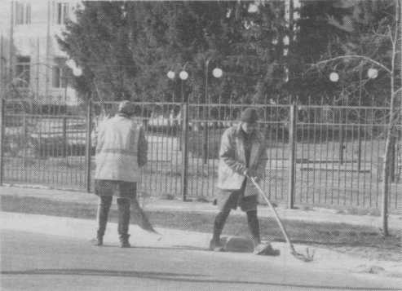

порядка в благоустройстве, на то, чтобы огромная для не­большого нашего коллектива работников территория, все площади, парки, скверы, троту­ары, дороги с бордюрами, все цветники были в надлежащем порядке, красивы. В канун праздника я искренне поздрав­ляю всех тех, кто у нас трудит­ся, ветеранов, работавших в нашей организации. Слов бла­годарности за ежедневный труд заслуживают С.В. Шкодкин, мастер, М. А. Шкодкина, агро­ном-озеленитель, И. Б: Cvxo-

рукова, В. Н. Луценко, С. В. Джабирова, С. В. Авилова, дворники, А. П. Мезенцев, то­карь, М. А. Грачёв, сваршик. Р.

1. Лемишко, С. В.Анопреев, трактористы, А Н. Гритчин, Е.
2. Егоров, А Н.Волков, А. В. Шевякин, водители, А. Я. За- рудный, А И. Куприянов, И. Д. Гнибида, рабочие, Г. А Соло­вьёв, бригадир, С. А Ковалевс­кий. плотник, С. С. Музычен- ко, Т. Н. Денисова, рабочие комплексного обслуживания, Н. Г. Гончаров, главный инже­нер. С. В. Малюхов, механик.

Т. Ю. Попова, главный бухгал­тер, и многие другие. Крепко­го всем здоровья, успешной работы, исполнения намечен­ных планов, - пожелал Вла­димир Витальевич.

.. .Жилищно-коммуналь­ное хозяйство - непростая структура, где немало специ­фики, необычных хлопот, в том числе связанных и с по­годными условиями всех вре­мён года, особенно зимы, ког­да в сложных условиях мете­лей, снегопадов, гололедицы, при немногочисленном соста­ве рабочих и небольшого ко­личества техники надо успе­вать убирать улицы, тротуары, дороги. Благодаря стараниям наших коммунальщиков необ­ходимые работы делаются своевременно. Год от года рас­ширяется производственная база унитарного предприятия. У городской администрации, руководства коллектива МУП ЖКХ есть полная уверенность в том, что и в дальнейшем Суджа будет оставаться одним из лучших малых городов Курского края, России. Залог этому - добросовестный твор­ческий труд работников МУП ЖКХ, которых мы сегодня поздравляем с праздником.

С. СУХИХ